하노이 탑(The Tower of Honoi)

한 전설에 의하면 베나레스에는 세계의 중심이 있고, 그 곳에는 아주 큰 사원이 있다. 이 사원에는 높이 50cm정도 되는 다이아몬드 막대 3개가 있다. 천지 창조 때 신은 그 중 한 막대에 가운데 구멍이 뚫린 64장의 순금 원판을 크기가 큰 것부터 아래에 놓이도록 하면서 차례로 쌓아 놓았다. 그리고 신은 승려들에게 밤낮으로 쉬지 않고 원판을 옮겨 비어 있는 다이아몬드 막대 중 어느 한 곳으로 모두 옮겨 놓도록 명령하였다. 단 원판은 한 번에 한 개씩 옮겨야 하고, 절대로 작은 원판 위에 큰 원판을 올려 놓을 수 없다. 64개의 원판이 본래의 자리를 떠나 다른 한 막대로 모두 옮겨졌을 때에는 탑과 사원, 승려들은 모두 먼지가 되어 사라지면서 세상의 종말이 온다. 고대 인도의 이 전설의 탑을 '하노이 탑'이라고 부른다.

64장의 원판이 있는 경우 1초에 한 장씩 옮긴다해도 약 5833억년이 걸린다고 한다. 따라서 64장의 원판을 옮기는 것은 무리가 아닐 수 없다. 우선 3장의 원판을 생각해 보자.

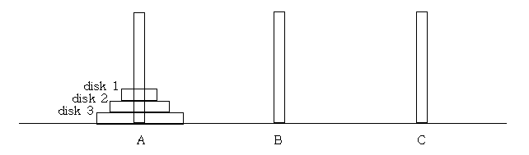위의 그림과 같이 세 장의 원판이 A기둥에 놓여 있을 경우 다음과 같은 작업을 통해 주어진 규칙을 만족시키면서 7번만에 모든 원판을 C기둥으로 옮길 수 있다.
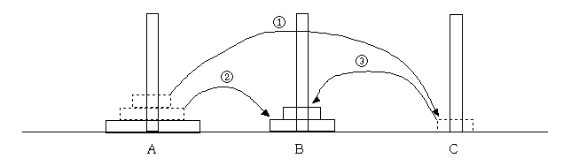
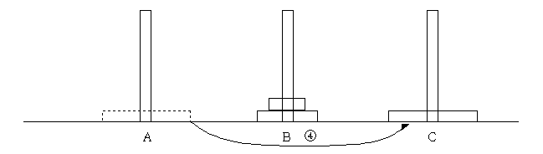

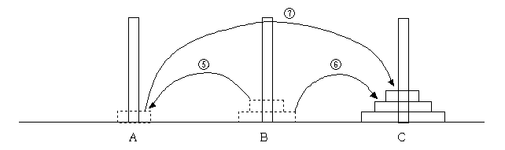

1883년 Lucas가 그에 책에 남긴 이러한 하노이 탑이라는 퍼즐 문제는 아마도 모두가 한 번씩은 들어보았을 만한 유명한 문제로 흔히 재귀호출(Recursion)에 대한 실습문제로 주어지곤 한다.
A기둥에 처음 놓여 있는 원판의 개수와 원판의 이동 횟수가 주어질 때 주어진 이동 횟수만큼 원판을 이동한 후 A, B, C기둥에 남아 있는 원판의 개수를 출력하는 프로그램을 재귀호출(Recursion)을 사용하지 않고 작성하시오.

입력 형식
입력 파일의 이름은 INPUT.TXT로 한다. 입력 데이터의 개수 N (1<=N<=100)이 첫 줄에 주어지며, 이후 N개의 줄에는 원판의 개수와 원판의 이동 횟수가 주어진다. 원판의 개수는 100이하의 자연수이며 주어지는 이동 횟수는 최종 결과에 이르기까지의 이동 횟수보다 같거나 작다.

출력 형식
출력 파일의 이름은 OUTPUT.TXT로 한다. N개의 줄에 각 입력에 대한 결과를 출력하는데 각 줄에 주어진 이동횟수만큼 원반을 이동시킨 이후 A, B, C기둥에 놓여 있는 원판의 개수를 출력한다.

입력과 출력의 예
입력의 예(INPUT.TXT)
2
3 1
3 5

출력의 예(OUTPUT.TXT)
2 0 1
1 1 1

